**PRÁCTICA 2 DE PRINCIPIOS DE COMPUTADORES**

* 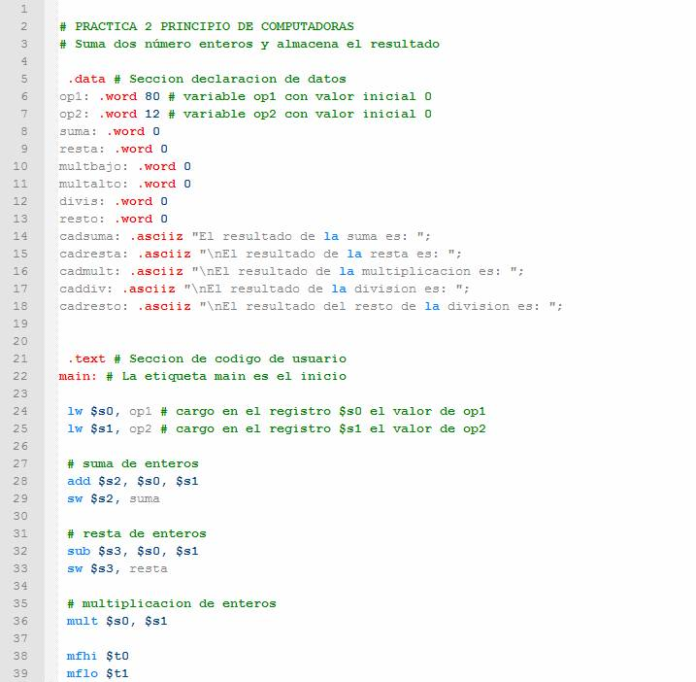El programa implementado final ha quedado de esta manera:

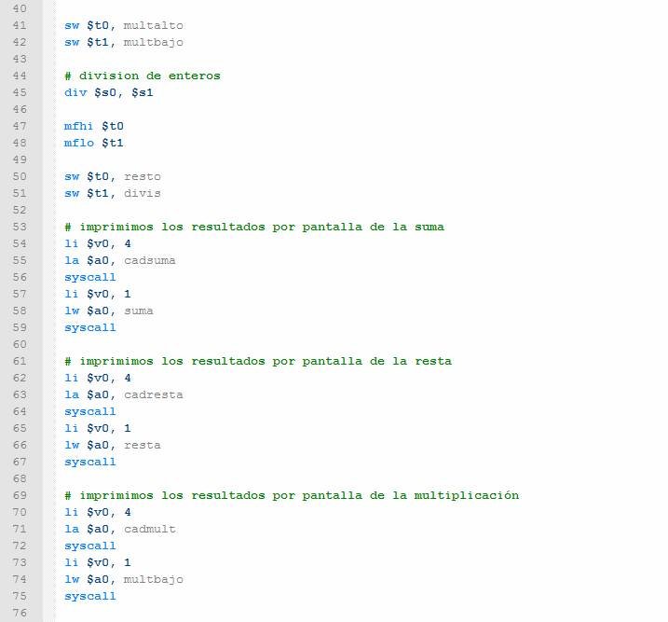

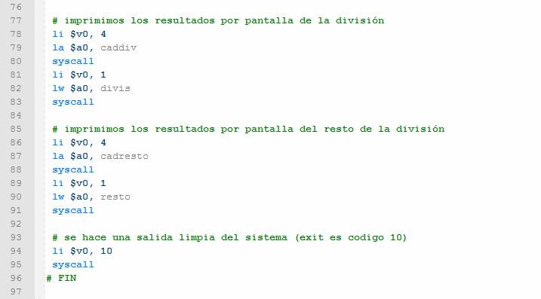

* La salida por la consola del QTSpim es la siguiente:

